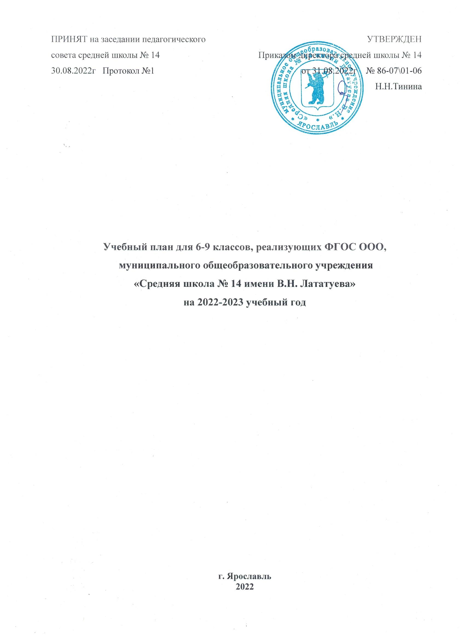 Пояснительная записка

Нормативно-правовая основа для разработки учебного плана
- Федеральный Закон от 29.12.2012 № 273-ФЗ «Об образовании в Российской Федерации»;
- Федеральный государственный образовательный стандарт основного общего образования, утвержденный приказом Мини стерства образования и науки Российской Федерации от 17.12.2010 № 1897; с изменениями, внесенными приказами Министерства образования и науки Российской Федерации от 29 декабря 2014 г. №1644, от 31 декабря 2015 г. № 1577, приказом Министерства просвещения Российской Федерации от 11 декабря 2020 г. № 712
- Порядок организации и осуществления образовательной деятельности
по основным общеобразовательным программам – образовательным программам начального общего, основного общего и среднего общего образования, утвержденный приказом Министерства просвещения Российской Федерации от 22.03.2021 № 115.
- Санитарные правила СП 2.4.3648 -20 «Санитарно-эпидемические требования к
организациям воспитания и обучения, отдыха и оздоровления детей и молодежи»,
утвержденные постановлением Главного государственного санитарного врача Российской Федерации от 28.09.2020 года №28;
- Основная образовательная программа основного общего образования МОУ средней
школы N 14.

Учебный план основного общего образования обеспечивает
реализацию требований Стандарта, определяет общий объем нагрузки и максимальный объем
аудиторной нагрузки обучающихся, состав и структуру обязательных предметных областей по
классам (годам обучения).
Обучение на уровне основного общего образования средней школы №14 в 2022-2023 учебном году осуществляется в следующем режиме:
- продолжительность учебного года в 6-9-х классах составляет 34 учебные недели;
- продолжительность урока составляет 40 минут.
Учебно-воспитательный процесс организован по пятидневной учебной неделе в 1 смену 8-9 классы, во 2 смену 6-7 классы.
Максимальная нагрузка на учащихся соответствует продолжительности учебной недели.
В учебном плане школы отражены и конкретизированы:
- Состав учебных предметов,
- Недельное распределение учебного времени, отводимого на освоение содержания образования по классам и учебным предметам,
- Максимально допустимая недельная нагрузка обучающихся.
В учебный план входят следующие обязательные предметные области и учебные предметы:
русский язык и литература (русский язык, литература);
родной язык и родная литература (родной язык, родная литература);
иностранные языки (иностранный язык, второй иностранный язык);
общественно-научные предметы (история России, всеобщая история, обществознание, география);
математика и информатика (математика, алгебра, геометрия, информатика);
основы духовно-нравственной культуры народов России;
естественно-научные предметы (физика, биология, химия);
искусство (изобразительное искусство, музыка);
технология (технология);
физическая культура и основы безопасности жизнедеятельности (физическая культура, основы безопасности жизнедеятельности).
Количество учебных занятий за 5 лет не может составлять менее 5267 часов и более 6020 часов.
В учебном плане на физическую культуру отводится 3 часа в 6-х классах, 2 часа в 7-9-х классах, третий час в 7-9-х классах в 2022-2023 учебном году реализуется за счет посещения учащимися спортивных секций и занятий внеурочной деятельности.
Урочные занятия предметной области «Родной язык» и «Родная литература» проводятся в расчете 1 часа в неделю на «Родной язык (русский)» в первом полугодии и 1 часа на «Родную литературу (русскую)» во втором полугодии 9 класса. Оценивание отметочное, промежуточная аттестация проводится в форме интегрированного зачета.
В учебный план 7 классов добавлен 1 час по предмету «Биология» предметной области «Естественно-научные предметы» для формирования у обучающихся целостного представления о мире и изучения материала краеведческой направленности.
При проведении занятий по иностранному языку, технологии, информатике осуществляется деление классов на две группы с учетом норм по предельно допустимой наполняемости групп.
Согласно Положению о формах, периодичности, порядке текущего контроля успеваемости и промежуточной аттестации учащихся степень освоения учащимися учебного материала по предметам обязательной части учебного плана определяется в ходе промежуточной аттестации по окончании учебного года. Формы промежуточной аттестации: интегрированный зачет (выставление оценок по результатам четвертных отметок), контрольная работа, тест, защита проекта- принимаются на педагогическом совете и указываются в учебном плане.
Стандарт основного общего образования подразумевает включение оценки проектной
деятельности обучающихся при оценивании достижения планируемых результатов освоения основной образовательной программы основного общего образования. В 9 классе предусмотрена работа обучающихся над учебными проектами.
В соответствии с требованиями ФГОС в учебный план включена внеурочная деятельность по основным направлениям развития личности (духовно-нравственное,
социальное, общеинтеллектуальное, общекультурное, спортивно-оздоровительное).

Учебный план 6-9 классов на 2022-2023 учебный год

Предметные области | Учебные предметы  Классы | 6абвк  5днев | ПА | 7абвкс  5днев | ПА
Обязательная часть
Русский язык и литература | Русский язык | 5 | ИЗ | 4 | ИЗ
Русский язык и литература | Литература | 3 | ИЗ | 2 | ИЗ
Родной язык и родная литература | Родной язык (русский язык) | 1/0 | ИЗ | 1/0 | ИЗ
Родной язык и родная литература | Родная литература (русская) | 0/1 | ИЗ | 0/1 | ИЗ
Иностранный язык | Иностранный язык (английский язык) | 3 | ИЗ | 3 | ИЗ
Иностранный язык | Второй иностранный язык (французский язык, немецкий язык) | - | - | - | ИЗ
Математика и информатика | Математика | 5 | ИЗ | - | -
Математика и информатика | Алгебра | - | - | 3 | ИЗ
Математика и информатика | Геометрия | - | - | 2 | ИЗ
Математика и информатика | Информатика | - | - | 1 | ИЗ
Общественно-научные предметы | История России.  Всеобщая история | 2 | ИЗ | 2 | ИЗ
Общественно-научные предметы | Обществознание | 1 | ИЗ | 1 | ИЗ
Общественно-научные предметы | География | 1 | ИЗ | 2 | ИЗ
Основы духовно-нравственной культуры народов России | Основы духовно-нравственной культуры народов России | - | - | - | -
Естественно-научные предметы | Биология | 1 | ИЗ | 2 | ИЗ
Естественно-научные предметы | Физика | - | - | 2 | ИЗ
Искусство | Музыка | 1 | ИЗ | 1 | ИЗ
Искусство | Изобразительное искусство | 1 | ИЗ | 1 | ИЗ
Технология | Технология | 2 | ИЗ | 2 | ИЗ
Физическая культура и основы безопасности жизнедеятельности | Основы безопасности жизнедеятельности | 1 | ИЗ | 1 | ИЗ
Физическая культура и основы безопасности жизнедеятельности | Физическая культура | 3 | ИЗ | 2 | ИЗ
Обязательная учебная нагрузка на учащегося |  | 30 |  | 31
Часть, формируемая участниками образовательных отношений |  | - |  | -
Минимальная учебная нагрузка на учащегося |  | 30 |  | 31
Внеурочная деятельность |  | 6 |  | 6
Максимальная недельная нагрузка |  | 36 |  | 37

Учебные предметы | Учебные предметы  Классы | 8абвк  5днев | ПА
Обязательная часть
Русский язык и литература | Русский язык | 3 | ИЗ
Русский язык и литература | Литература | 2 | ИЗ
Родной язык и родная литература | Родной язык (русский язык) | - | -
Родной язык и родная литература | Родная литература (русская) | - | -
Иностранный язык | Иностранный язык (английский язык) | 3 | ИЗ
Иностранный язык | Второй иностранный язык (немецкий язык) | 1 | ИЗ
Математика и информатика | Математика | - | -
Математика и информатика | Алгебра | 3 | ИЗ
Математика и информатика | Геометрия | 2 | ИЗ
Математика и информатика | Информатика | 1 | ИЗ
Общественно-научные предметы | История России.  Всеобщая история | 2 | ИЗ
Общественно-научные предметы | Обществознание | 1 | ИЗ
Общественно-научные предметы | География | 2 | ИЗ
Основы духовно-нравственной культуры народов России | Основы духовно-нравственной культуры народов России | - | -
Естественно-научные предметы | Биология | 2 | ИЗ
Естественно-научные предметы | Физика | 2 | ИЗ
Естественно-научные предметы | Химия | 2 | ИЗ
Искусство | Музыка | 1 | ИЗ
Искусство | Изобразительное искусство | 1 | ИЗ
Технология | Технология | 1 | ИЗ
Физическая культура и основы безопасности жизнедеятельности | Основы безопасности жизнедеятельности | 1 | ИЗ
Физическая культура и основы безопасности жизнедеятельности | Физическая культура | 2 | ИЗ
Обязательная учебная нагрузка на учащегося |  | 32
Часть, формируемая участниками образовательных отношений |  | -
Минимальная учебная нагрузка на учащегося |  | 32
Внеурочная деятельность |  | 6
Максимальная нагрузка |  | 38

Учебные предметы | Учебные предметы  Классы | 9абвк  5днев | ПА | 9с  5днев | ПА
Обязательная часть
Русский язык и литература | Русский язык | 3 | ИЗ | 3 | ИЗ
Русский язык и литература | Литература | 3 | ИЗ | 3 | ИЗ
Родной язык и родная литература | Родной язык (русский язык) | 1\0 | ИЗ | 1\0 | ИЗ
Родной язык и родная литература | Родная литература (русская) | 0\1 | ИЗ | 0\1 | ИЗ
Иностранный язык | Иностранный язык (английский язык) | 3 | ИЗ | 3 | ИЗ
Иностранный язык | Второй иностранный язык | - | - | - | -
Математика и информатика | Математика | - | - | - | -
Математика и информатика | Алгебра | 3 | ИЗ | 3 | ИЗ
Математика и информатика | Геометрия | 2 | ИЗ | 2 | ИЗ
Математика и информатика | Информатика | 1 | ИЗ | 1 | ИЗ
Общественно-научные предметы | История России.  Всеобщая история | 3 | ИЗ | 3 | ИЗ
Общественно-научные предметы | Обществознание | 1 | ИЗ | 1 | ИЗ
Общественно-научные предметы | География | 2 | ИЗ | 2 | ИЗ
Основы духовно-нравственной культуры народов России | Основы духовно-нравственной культуры народов России | - | - | - | -
Естественно-научные предметы | Биология | 2 | ИЗ | 2 | ИЗ
Естественно-научные предметы | Физика | 3 | ИЗ | 3 | ИЗ
Естественно-научные предметы | Химия | 2 | ИЗ | 2 | ИЗ
Искусство | Музыка | - | - | - | -
Искусство | Изобразительное искусство | - | - | - | -
Технология | Технология | - | - | - | -
Физическая культура и основы безопасности жизнедеятельности | Основы безопасности жизнедеятельности | 1 | ИЗ | 1 | ИЗ
Физическая культура и основы безопасности жизнедеятельности | Физическая культура | 2 | ИЗ | 2 | ИЗ
Обязательная учебная нагрузка на учащегося |  | 32 |  | 32
Часть, формируемая участниками образовательных отношений |  | - |  | -
 |  | - |  | -
Минимальная учебная нагрузка на учащегося |  | 32 |  | 32
Внеурочная деятельность |  | 6 |  | 6
Максимальная недельная нагрузка |  | 38 |  | 38

